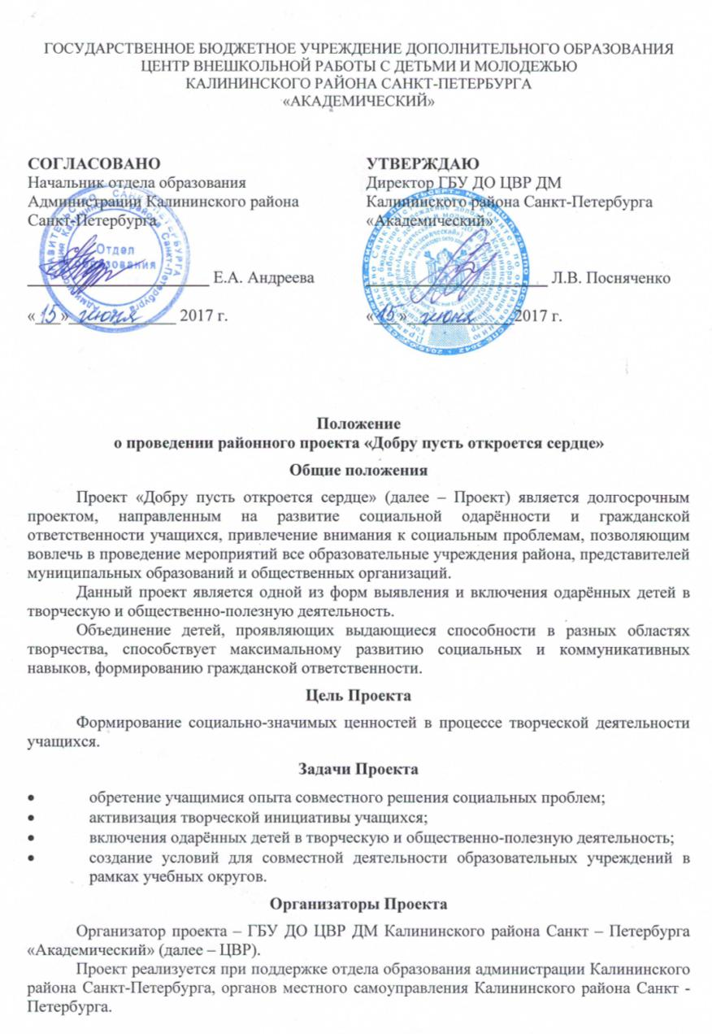
Оргкомитет Проекта
- Андреева Е.А., председатель оргкомитета, начальник отдела образования администрации Калининского района Санкт-Петербурга;
- Петухова О.В., главный специалист сектора организационно-методической работы отдела образования администрации Калининского района Санкт-Петербурга;
- Посняченко Л.В., директор ЦВР;
- Насида А.С., зам.директора ЦВР по организационно-массовой работе;
- Гиевская Г.А., заведующий информационно-методическим отделом ЦВР;
- Голубева Е.Ю., методист ЦВР;
- Горцевская Ю.С., педагог-организатор ЦВР;
- Дашкова Е.В., методист ЦВР;
- Михеев В.Р., педагог дополнительного образования ЦВР.
Условия участия
В Проекте принимают участие школьники 7-11-х классов всех общеобразовательных учреждений Калининского района, лидеры детских общественных объединений (далее – ДОО), органов ученического самоуправления (далее – ОУС), члены Российского движения школьников (далее – РДШ).
Сроки проведения
Проект реализуется в период с 28 сентября 2017 года по 12 июня 2018 года.
Порядок проведения Проекта
- Организаторы Проекта определяют базовую школу в каждом муниципальном округе для проведения творческого мастер-класса силами педагогов дополнительного образования ЦВР и образовательных учреждений (далее – ОУ) Калининского района.
- Старт Проекта запланирован на 28.09.2017. Место проведения – ГБНОУ «Академия талантов», (наб. реки Малой Невки, дом 1 литера А).
- В декабре запланирован добровольный сбор подарков к Новому году для благотворительной организации «Ночлежка», Санкт-Петербургского Регионального общественного движения помощи детям, оставшимся без попечения родителей «Петербургские Родители» (далее – СПб РОД «Петербургские Родители»), Санкт-Петербургского государственного бюджетного учреждения социального обслуживания населения «Центр социальной реабилитации инвалидов и детей-инвалидов Калининского района Санкт-Петербурга» (далее – СПБ ГБУСОН «ЦСРИиДИ Калининского района»).
- В феврале будут организованы мастер-классы на базе ОУ по изготовлению творческих работ для благотворительной ярмарки:
- МО Финляндский округ – ОУ №138;
- МО Пискарёвка – ОУ №159;
- МО Прометей – ОУ №79;
- МО Академическое – ОУ №98;
- МО № 21 – ОУ №72;
- МО Северный – ОУ №172;
- МО Гражданка – ОУ №535.
- В марте состоится мастер-класс по моделированию и изготовлению «воздушных змеев», результатом которого станут готовые модели для итогового фестиваля-праздника.
- В апреле запланирована акция для помощи благотворительному фонду.
- В мае состоится фотовыставка и фестиваль-праздник по итогам Проекта.
- ЦВР обеспечивает:
  - Старт проекта;
  - координацию действий участников проекта «Добру пусть откроется сердце»;
  - проводит консультации по подготовке и проведению окружных мероприятий в базовых школах;
  - координирует действия по акции «Помощь благотворительному фонду»;
  - организует проведение мастер-классов;
  - организует и проводит фотовыставку и заключительный фестиваль-праздник.
План проведения мероприятий Проекта «Добру пусть откроется сердце»
№ п/п | Название мероприятия | Место проведения | Дата проведения | Участники
1. | Старт проекта | ГБНОУ «Академия талантов» | 28.09.2017 | Лидеры ДОО, ОУС, члены РДШ
2. | Акция «Театральные каникулы» - показ спектаклей театральной студии «Балагуры» с возможностью активного включения в творческий процесс | ЦВР | Октябрь-ноябрь 2017 | Классные коллективы 7-11 классов
3. | Добровольный сбор подарков к Новому году для организаций «Ночлежка», СПбРОД «Петербургские родители», СПб ГБУСОН «ЦСРИиДИ Калининского района» | ОУ района, ЦВР | Декабрь 2017 | Классные коллективы 7-11 классов, ДОО, ОУС, РДШ
4. | Проведение мастер-классов (по округам) | Базовые ОУ | Февраль 2018 | Классные коллективы 7-11 классов
5. | Консультация и мастер-класс по моделированию и изготовлению воздушных змеев | ЦВР | Март 2018 | Представители ОУ района
6. | Акция в фонд помощи благотворительному фонду | ОУ района | Апрель 2018 | Классные коллективы 7-11 классов, ДОО, ОУС, РДШ
7. | Фестиваль – праздник «Добру пусть откроется сердце» и благотворительная ярмарка | Парк в пойме Муринского ручья | 12.05.2018 | Классные коллективы 7-11 классов, лидеры ДОО, ОУС, РДШ
8. | Презентационная фотовыставка «Перезвон талантов» по итогам Проекта | ЦВР | 12.05.-12.06.2018 | Участники Проекта

Подведение итогов Проекта
В мае состоится фестиваль-праздник, во время которого будет организована благотворительная ярмарка творческих работ, изготовленных во время проведения мастер-классов, состоится запуск воздушных змеев. Все собранные средства будут сразу переданы в благотворительную организацию, представители которой станут гостями праздника.

